BAB I
PENDAHULUAN

Bab pertama disertasi ini berisi pengantar tentang apa, mengapa, dan untuk apa suatu topic diteliti. Dengan demikian, bab ini terdiri atas: latar belakang masalah (konteks penelitian), rumusan masalah (focus penelitian), tujuan (penelitian), dan pentingnya (kegunaan) penelitian, ruang lingkup, definisi, atau glosarium, dan diakhiri dengan sistematika /organisasi disertasi. [1] (Penyusun, Pedoman Penulisan Tesis dan Disertasi, 2012)

- Konteks Penelitian atau Latar Belakang Masalah
Bagian ini berisi uraian latar belakang, mengapa masalah penting diteliti. Masalah itu berisi kesenjangan teoritik mau pun praktis yaitu kesenjangan antara harapan dan kenyataan. Masalah yang diidentifikasi harus didukung oleh pembenaran (justifikasi) yang kuat dan jelas berdasarkan observasi atau kajian pustaka. Peneliti perlu juga menguraikan posisi topic penelitiannya dalam konteks keilmuan, yaitu adanya penelitian lain yang pernah dilakukan serta temuannya; dengan demikian posisi topic yang diajukan menjadi jelas sebagai penelitian baru atau penelitian lanjutan atas penelitian yang pernah ada. Uraian latar belakang yang jelas akan mempermudah peneliti untuk menyusun rumusan masalah atau pertanyaan penelitian. [1] (Penyusun, Pedoman Penulisan Tesis dan Disertasi, 2012)
Disertasi ini termasuk dalam salah satu bidang ilmu /kajian (riset) yang menjadi pokok dari PS3ITE (Program Studi Strata 3 Ilmu Teknik elektro, sekarang Prodi S3 Teknik Elektro) yaitu Sistem Komputer yang tumbuh ke arah pengembangan sistem berbasis komputer, jaringan komputer, kecerdasan buatan dan rekayasa perangkat lunak. [1] (Penyusun, Studi Kelayakan Program Studi (Baru) S3 Ilmu Teknik Elektro, 2012) Bidang kajian /riset disertasi ini direncanakan menitikberatkan pada topik /tema penelitian yaitu research challenge pada pengembangan microservice architecture untuk data science dengan teknologi cloud computing dan diimplementasi dalam TISC (Technology and Innovation Support Center) di tengah keterbatasan infra-struktur system dan teknologi informasi, yaitu:
Skema program yang menyediakan para inovator /inventor dalam negara-negara berkembang dengan akses berbasis sumber daya lokal, teknologi informasi berkualitas tinggi dan layanan (Smart Intellectual Property Office) terkait sesuai kebutuhan, menolong mereka guna mengeksploitasi potensi inovatif mereka dan mengreasi, melindungi, dan mengatur kekayaan intelektualnya, menggunakan fasilitas tersedia.
Tabel 1.1. Pemetaan kesenjangan masalah
 | Kesenjangan teoritis | Kesenjangan praktis
Kesenjangan harapan | Secara teoritis sudah ada road map dari WIPO tentang TISC. Ternyata institusi di NKRI yaitu DJKI belum sepenuhnya menjalankan road map tsb. | Sudah ada MoU 17 PT dengan DJKI terkait TISC, sayangnya belum ada satu pun institusi Indonesia terdaftar di WIPO sudah memiliki TISC.
Kesenjangan kenyataan | Sudah berkembang data science di Indonesia tetapi pengembangannya kurang menyentuh TISC. | Sudah berkembang data center di banyak PT tetapi hal itu belum terpakai dalam urusan Sentra KI.

Diharapkan dihasilkan karya ilmiah yang akan memberikan kemanfaatan terhadap bangsa khususnya dalam hal penyelesaian persoalan bangsa terkait sistem informasi kemasyarakatan, sumber daya manusia, sumber daya alam, serta kebutuhan masyarakat akan suatu sistem TISC – Sentra Kekayaan Intelektual – Perguruan Tinggi yang terintegrasi dengan potensi lokal /pulau /regional /nasional dan memungkinkan sumber daya yang ada termasuk kekayaan intelektual dapat dengan mudah digunakan secara bersama-sama (masalah yang diidentifikasi). [1] (Penyusun, Studi Kelayakan Program Studi (Baru) S3 Ilmu Teknik Elektro, 2012)
Pembenaran (justifikasi) yang kuat dan jelas berdasarkan observasi atau kajian pustaka diuraikan dalam Bab 2 Tinjauan Pustaka. Di sini hanya dituliskan hal-hal pokok saja seperti adanya WIPO TISC Road Map di URL https://www.wipo.int/export/sites/www/tisc/en/doc/roadmap.pdf [32] (Team, About the WIPO TISC , 2017) Berdasarkan observasi di IP/C/W/633/Add.1 - WTO Documents Online - World Trade Organization [33] (Author W. , 2016) diketahui bahwa WIPO SUBMISSION TO THE TRIPS COUNCIL ON TECHNICAL AND FINANCIAL COOPERATION RELATED TO THE IMPLEMENTATION OF THE TRIPS AGREEMENT DURING THE PERIOD SEPTEMBER 2016 TO AUGUST 2017 terkait dengan peran Indonesia khususnya DJKI /DGIP berkenaan dengan TISC berupa info sbb.
Workshop on Access to Technology for Innovation and Establishing a Technology and Innovation Support Center (TISC) Network in Indonesia and participation in World IP Day activities. Category: Course Type: Workshop Field of IP: Technology and Innovation Support Center (TISC) | 25-Apr-2017 | Jakarta

Dengan bekal disertasi ini, lulusan akan mampu berkarir sebagai dosen yang mengampu mata kuliah dan melakukan penelitian bidang sistem komputer pada Prodi Teknik Informatika mau pun pada program studi yang bidang ilmunya gayut dengan ilmu teknik elektro seperti kelautan dan teknik lingkungan dengan kemampuan mengembangkan ipteks bidang sistem komputer dan memecahkan masalah-masalah baik menyangkut teknologi mau pun sosial masyarakat yang terkait dengan bidang sistem komputer /informatika. Kajian sistem komputer yang akan dikerjakan meliputi: sistem berbasis komputer, jaringan komputer, kecerdasan buatan, dan rekayasa perangkat lunak. Diketahui bahwa disertasi adalah karya ilmiah yang merupakan sumbangan baru bagi perkembangan ilmu pengetahuan sehingga isi dan cara penulisan harus taat pada prosedur tertentu termasuk penggunaan ragam bahasa ilmiah dan baku. [2] (Penyusun, Pedoman Penulisan Tesis dan Disertasi, 2012)
Posisi topic penelitian disertasi dalam konteks keilmuan, yaitu belum adanya penelitian lain yang pernah dilakukan serta temuannya; dengan demikian posisi topic yang diajukan menjadi jelas sebagai penelitian baru (data science dalam Technology and Innovation Support Center) atau penelitian lanjutan (micro service architecture) atas penelitian yang pernah ada (Innovation and Entrepreneurship System). Hanya ditemukan dokumen WIPO Technology and Innovation Support Centers (TISCs) Report 2017 di URL https://www.wipo.int/edocs/pubdocs/en/wipo_tisc_report_17.pdf [34] (Author W. R., 2017)
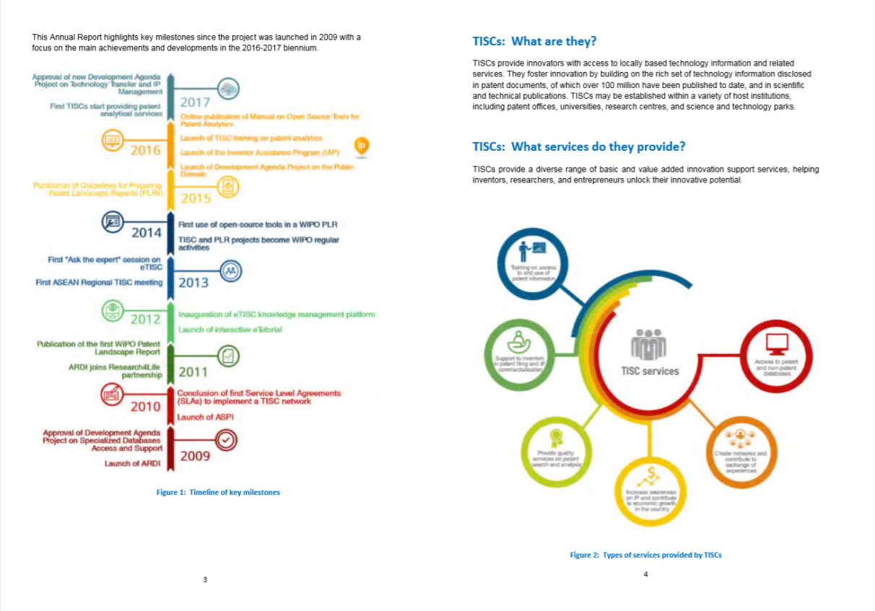
Gambar 1.1. Posisi topic penelitian TISC dalam konteks keilmuan [34]
Disertasi adalah tugas akhir yang harus ditulis oleh mahasiswa dalam program Pendidikan Doktor di Program Pasca-Sarjana Unhas, merupakan karya ilmiah yang disusun dengan tujuan untuk menunjukkan kemampuan dan sikap berpikir ilmiah secara mandiri. [2] (Penyusun, Pedoman Penulisan Tesis dan Disertasi, 2012) Karya ilmiah tersebut harus dilaksanakan oleh mahasiswa dengan melakukan penelitian untuk memperoleh jawaban atas suatu pokok permasalahan yang dihadapi sehingga menghasilkan penemuan baru dalam bidang yang menjadi kajian dalam program pendidikannya, dalam hal ini adalah sistem komputer.
Disertasi adalah karya tulis akademik akhir hasil penelitian mahasiswa Program Doktor di bawah pengawasan komisi pembimbing atau promotor-nya sebagai salah satu syarat untuk memperoleh gelar Doktor. Disertasi dengan bobot ilmiah lebih berat dan komprehensif harus berupa sumbangan asli dan baru bagi ilmu pengetahuan. Penyusunan disertasi merupakan salah satu refleksi metode yang memegang peranan dalam pendidikan mahasiswa pasca-sarjana. [2] (Penyusun, Pedoman Penulisan Tesis dan Disertasi, 2012)

- Fokus Penelitian /Rumusan Masalah
Rumusan masalah adalah uraian pertanyaan penelitian yang harus dicari jawabannya melalui proses penelitian. Rumusan masalah penelitian dapat disusun bila mana masalah yang diuraikan di latar belakang jelas dan lengkap. Rumusan masalah yang tajam, jelas, dan cermat akan memberikan arah bagi peneliti, serta mempermudah untuk melakukan penelitiannya.
Hasil pencarian Google dengan kata kunci “sistem berbasis komputer” untuk kategori Scholarly articles menunjukkan adanya istilah Computer-Based Information Sistem (CBIS) sebenarnya mengacu pada sistem informasi yang dikembangkan berbasis teknologi komputer. Istilah berasal dari buku berjudul Analisis & Perancangan Sistem Informasi untuk Keunggulan Bersaing Perusahaan & Organisasi Modern, karya Hanif Al Fatta, STMIK AMIKOM Yogyakarta. [13] (Fatta, 2007) Diketahui adanya rumusan sebagai berikut.
Computer-Based Information System = Hardware + Software + People + Procedures + Information
Sedangkan hasil pencarian Google dengan kata kunci “computer-based system” antara lain ditemukan penjelasan istilah di URL https://www.accessscience.com/content/computer-based-systems/757550 sebagai berikut. Complex systems in which computers play a major role. While complex physical systems and sophisticated software systems can help people to lead healthier and more enjoyable lives, reliance on these systems can also result in loss of money, time, and life when these systems fail. Much of the complexity of these systems is due to integration of information technology into physical and human activities. Such integration dramatically increases the interdependencies among components, people, and processes, and generates complex dynamics not taken into account in systems of previous generations. Engineers with detailed understanding of the application domain and computer electronics, software, human factors, and communication are needed to provide a holistic approach to system development so that disasters do not occur (SAFETY). [14] (Grumman, 2014)
Fokus sistem berbasis komputer atau computer-based systems yang diteliti adalah TISC. WIPO mengamanatkan untuk di tiap negara ada satu instansi pemerintah yang mengurusi TISC, dalam konteks Indonesia, instansi yang dimaksudkan adalah DJKI (Direktorat Jenderal Kekayaan Intelektual). Masalah terkait bisa dirumuskan di sini adalah bagai mana pengembangan komprehensif micro service architecture (standar teknis dan tools box) untuk data science dengan kata kunci big data, data analysis, data analytics, dari banyak perguruan tinggi Indonesia yang sudah membangun, apakah TISC bisa memfasilitasi keperluan Sentra KI? Bagai mana sustainable development knowledge platform (micro service architecture) yang cocok untuk data science (bagi tiap regional perguruan tinggi Indonesia, misalnya tiap pulau spesifik: Sumatera, Jawa, Sulawesi, Kalimantan, Papua, dll)? Misalnya pilihan tersedia adalah: https://www.lagomframework.com/, http://microservice-frame.work/, https://aws.amazon.com/microservices/, https://www.clariontech.com/blog/5-best-technologies-to-build-microservices-architecture.
Tabel 1.2. Contoh uraian pertanyaan penelitian yang harus dicari jawabannya melalui proses penelitian, bisa diperinci di pembahasan berikutnya.
Batasan permasalahan untuk disertasi ini diambil dari dokumen WIPO “Making IP Work” yaitu hanya membahas terkait computer system technical infra-structure ditinjau pendekatan dari semua ranah tersebut (policy, services, infra-structures, development, solutions, dan information). [6] (Team, WIPO Brochure IP Work, 2014) Diusahakan observasi dilakukan secara langsung terhadap ke-17 perguruan tinggi Indonesia penerap TISC untuk mengambil data dari tangan pertama, mengacu gambar berikut ini.
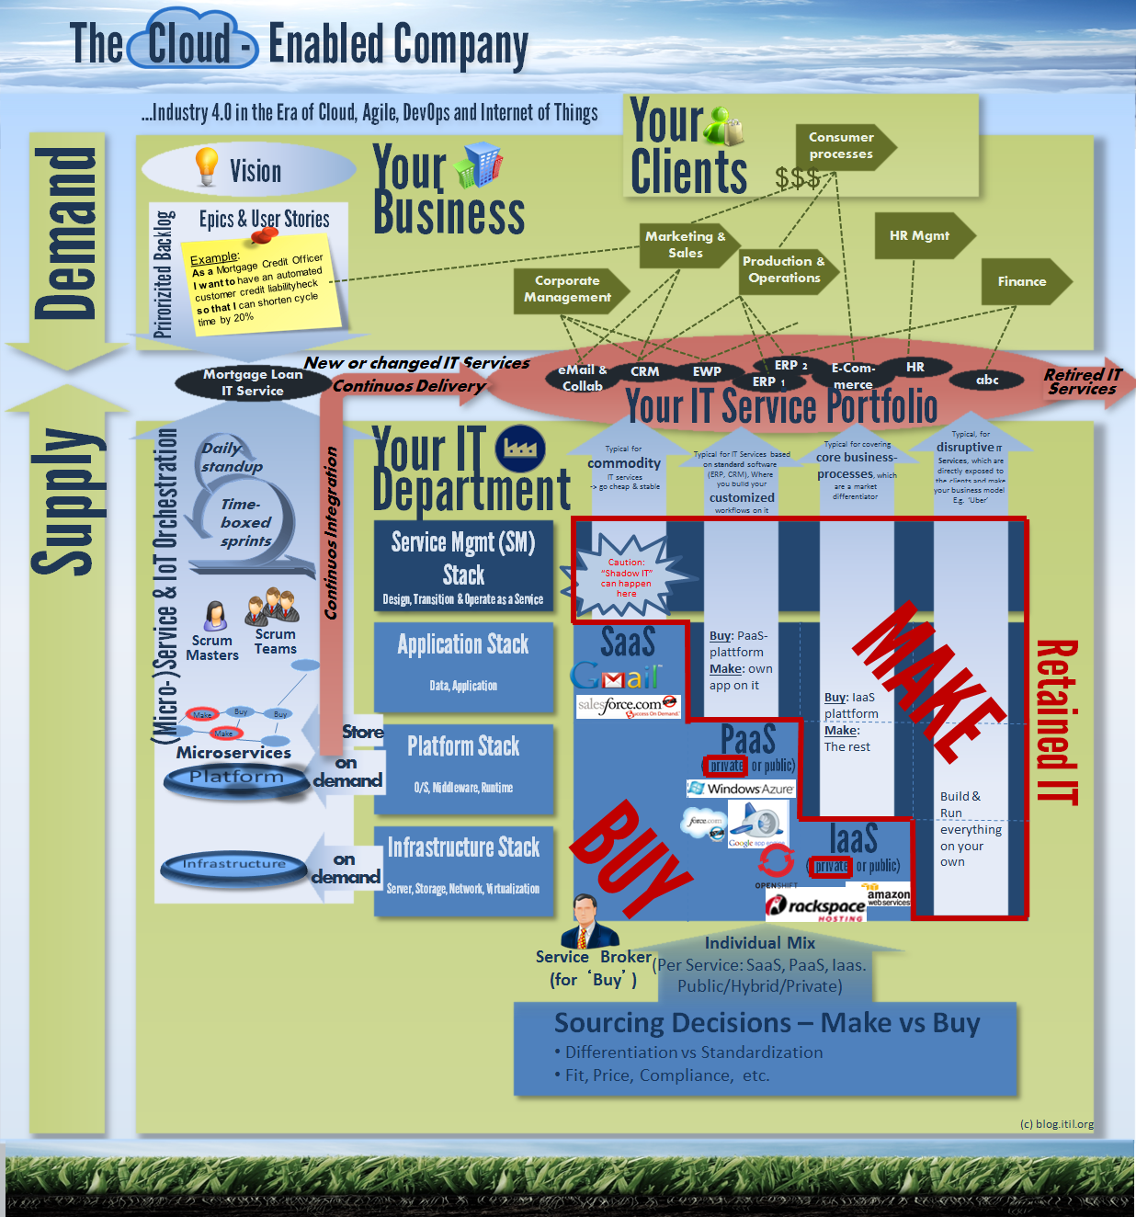
Gambar 1.2. Pemetaan batasan masalah di mana your business adalah IPO /Sentra KI, your clients adalah stake holder-nya, disertasi terbatas pada penyiapan skema micro service architecture termasuk IoT orchestration dengan pemanfaatan sumber daya tersedia (https://blog.itil.org/2015/05/industry-4-0-in-the-era-of-cloud-agile-devops-microservices-and-iot/). (Lichtenberger 2015)

Low reliability of IP Offices due to the implementation of TISC bisa dimaknai rendahnya kualitas kinerja Kantor HAKI yaitu Sentra Kekayaan Intelektual dalam mengimplementasi Pusat Dukungan Teknologi dan Inovasi sebagai infra-struktur andalan dalam melayani semua stake holder-nya. Oleh karena itu perlu dikembangkan micro service architecture untuk data science-nya. Terkait hal itu, pokok-pokok permasalahan yang turut dikaji oleh filsafat (ilmu) [17] menjadi rumusan sebagai berikut:
- Apa yang disebut benar dan apa yang disebut salah (logika)? Salah bisa dimaknai melanggar ketentuan yang berlaku, mulai dari internasional (WIPO), nasional (Menteri Kumham), lokal (Rektor). Untuk kasus tertentu, sulit untuk menerapkan perubahan (micro-) services jadi perlu perancangan yang benar dan tidak mempunyai kesalahan. Bagaimana model perancangan deployment di Sentra KI sehingga kesulitan /kesalahan berkurang dalam menerapkan perubahan services [ketika terjadi perubahan manajemen Sentra KI]?
- Mana yang dianggap baik dan mana yang dianggap buruk (etika)? Ada intellectual property ethics dari Tech Terms, MediaSmarts, Titania, Investopedia. Etika adalah himpunan prinsip moral yang mengatur kebiasaan kelompok atau individu. Etika komputer adalah himpunan prinsip moral yang meregulasi penggunaan komputer. Beberapa isu umum termasuk hak kekayaan intelektual (hak cipta electronic content), urusan privasi (data pribadi), dan bagaimana komputer mempengaruhi masyarakat, misalnya high automation dalam melakukan (microservice) deployment Menemukan model automation dimaksud dalam deployment di suatu Sentra KI perguruan tinggi tempat eksperimen.
- Apa yang termasuk indah dan apa yang termasuk jelek (estetika)? Keindahan menurut sudut pandang, point of view siapa? Disertasi ini dibatasi pada sudut pandang WIPO, DJKI, dan pimpinan perguruan tinggi (bisa diwakili para promotor /copromotor dan penilai). Estetika tampak pada pengaturan yang dibuat, mulai dari road map-nya, desain organisasi, final-nya desain TISC (Technology and Innovation Support Center). Untuk microservice architecture deployment yang kompleks, perlu konfigurasi untuk menjalankan setiap services karena memiliki run time yang berbeda Mengukur estetika kompleks deployment di Sentra KI suatu perguruan tinggi tempat eksperimen, bagai mana konfigurasi untuk menjalankan services tersebut?
- Moral(ity) melakukan perbaikan terhadap kerepotan ketika satu entity pada database berubah maka setiap entity yang sama di setiap database service harus diubah The Hardest Part About Microservices: Your data – software ..., The moral of the story here is that data, data integration, data ..., moral implementation? Layanan mikro adalah jasa skala kecil yang dapat beroperasi secara mandiri. Sebuah aplikasi yang terdiri atas unit-unit microservice dapat dikembangkan secara independen sebagai unit layanan, dan dapat menangani logika individu tanpa terpengaruh oleh layanan lainnya. Dimungkinkan untuk dengan cepat mendistribusikan Layanan mikro terkonfigurasi dengan container, dan teknologi orkestrasi kontainer yang mengelola beberapa kontainer terdistribusi dapat diwujudkan; dengan demikian, adalah mungkin untuk memperbarui dan mendistribusikan Layanan mikro secara terpisah.

- Tujuan Penelitian
Secara khusus, tujuan penelitian (disertasi) ini adalah:
- Mencoba melakukan perbaikan moral(ity) terhadap kerepotan ketika satu entity pada database berubah maka setiap entity yang sama di setiap database service harus diubah Dilakukan eksperimen terkait hal ini (software, moral implementation) pada entity suatu kekayaan intelektual pada database HAKI teknologi orkestrasi kontainer.
- Untuk beberapa kasus, sulit untuk menerapkan perubahan (micro-) services jadi perlu perancangan yang benar Mencari model perancangan deployment di Sentra KI sehingga kesulitan /kesalahan berkurang dalam menerapkan perubahan services terkait [perubahan terjadi ketika terjadi perubahan manajemen Sentra KI];
- Untuk microservice architecture deployment yang kompleks, perlu konfigurasi untuk menjalankan setiap services karena memiliki run time yang berbeda Mengukur estetika kompleks deployment di Sentra KI suatu perguruan tinggi tempat eksperimen, bagai mana konfigurasi untuk menjalankan services tersebut?
- Perlu high automation dalam melakukan (microservice architecture) deployment Menemukan model automation, terkait etika komputer dimaksud dalam deployment di Sentra KI suatu perguruan tinggi tempat eksperimen. Bagaimana melakukan DEVICE INFORMATION MODELING IN AUTOMATION dengan pendekatan COMPUTER-SCIENTIFIC?

Tujuan pendidikan pasca-sarjana, secara umum memberikan kepada mahasiswa kemampuan untuk:
- Menghayati azas-azas keilmuan sehingga dapat berpikir, bersikap, dan bertindak sebagai ilmuwan sesuai bidang keilmuannya, yaitu sistem komputer, dalam ilmu teknik elektro.
PENJELASAN
Azas-azas keilmuan diawali dengan philosophy in science. Filsafat berasal dari kata “philos” dan “sophos” atau “philein” dan “sophia“. Philos dapat bermakna “sahabat” atau “teman”, sedangkan sophos berarti “kearifan”. Sementara itu, philein dapat berarti “mencintai” dan sophia adalah “kebijaksanaan” [16]. Dalam konteks teknik elektro → bisa dimaknai sebagai sahabat /teman kearifan dalam menyelesaikan problem kehidupan, contoh aplikasi Gojek dan Grab menyelesaikan problem para tukang ojek. KONTEKS DISERTASI → SAHABAT /TEMAN KEARIFAN DALAM MENYELESAIKAN PERMASALAHAN ILMU DATA DALAM TISC.
Dalam konteks teknik elektro bisa diartikan mencintai kebijaksanaan penyelesaian problem kehidupan, contoh simbiose taksi dan ojol (ojek online) bijaksana dalam menyelesaikan sengketa di antara mereka. KONTEKS DISERTASI MENCINTAI KEBIJAKSANAAN DALAM MENYELESAIKAN PERMASALAHAN ILMU DATA DALAM PUSAT DUKUNGAN TEKNOLOGI DAN INOVASI. Data science akan dibahas menyeluruh mulai dari awal mula kemunculan istilah itu hingga penyiapan sistem komputer untuk mendukung pengembangan micro services untuk data science dalam TISC. Data science adalah bidang inter-disiplin yang menggunakan scientific methods, processes, algorithms, dan system untuk mengekstraksi pengetahuan dan pendalamannya dari data dalam variasi [3].
Tujuan ke-1 pendidikan ini berkaitan dengan tujuan ketiga dan keempat penelitian dengan penjelasan filosofis agar lebih mudah memahami apa yang dikerjakan dengan microservice architecture untuk data science dalam Technology and Innovation Support Center (TISC) yang digunakan Sentra Kekayaan Intelektual. Penelitian ini tidak membangun aplikasi intellectual property dengan microservice, melainkan menyiapkan microservice architectures yang bisa digunakan oleh TISC menerapkan data science yang bermanfaat dalam pengurusan kekayaan intelektual di Sentra Kekayaan Intelektual.

- Menguasai dasar-dasar ilmu dan metodologi penelitian sehingga penyusun disertasi diharapkan mampu mengarahkan pelaksanaan penelitian ilmiah dalam bidang ke-doktor-annya.
PENJELASAN
Penelitian disertasi ini dibuat untuk memetakan kompleksitas penyiapan sistem komputer bagi keperluan pengembangan data science dalam Technology and Innovation Support Center. Oleh karena itu perlu dikuasai dasar-dasar ilmu terkait mengajukan pertanyaan yang benar, memanipulasi himpunan data, dan membuat visualisasinya untuk mengkomunikasikan hasil-hasil penelitian. Spesialisasi ini meliputi konsep dan peralatan yang diperlukan sepanjang data science pipeline, dari mengajukan pertanyaan yang benar hingga membuat interferensi dan mempublikasikan hasil-hasilnya [4].
Starting point methodology adalah materi perkuliahan 18D05310203 – Metode Ilmiah dan Etika Penelitian dikombinasi dengan uraian dari Johns Hopkins University [4] sebagai berikut:
- Bisa digunakan “R” untuk membersihkan, menganalisis, dan visualisasi data [R Programming] Untuk statistical computing and graphics; Peneliti memprioritaskan dulu Phyton atau Anaconda3;
- Dipakai Github untuk mengatur data science projects [Github]; Dari sini Peneliti memperkuat pemahaman data science dan cognitive computing sembari melanjutkan penelitian;
- Navigasikan data science pipeline dari akuisisi data hingga publikasi [Machine Learning]; Dipakai Python untuk general purpose program; Data science adalah OSEM(I)N yaitu: Obtaining our data; Scrubbing /clean our data; Exploring /visualizing our data will allow us to find patterns and trends; Modeling our data will allow us predictive power as a wizard; INterpreting our data. (Lao 2018)
- Bentuk regression analysis, least squares, dan inference menggunakan regression models. Teknik regresi dalam machine learning yaitu: 1) linear regression, 2) logistic regression, 3) polynomial regression, 4) stepwise regression, 5) ridge regression, 6) lasso regression, 7) elasticnet regression. (Ray 2015)
Tujuan ke-2 pendidikan ini berkaitan dengan tujuan pertama penelitian. Dasar ilmu dan metodologi untuk menjawab urusan (software, moral implementation) terkait teknologi orkestrasi kontainer pada entity suatu kekayaan intelektual pada database HAKI.

- Memperluas dan memperdalam pengetahuan dalam bidang dan materi penelitiannya dengan mengemukakan temuan baru untuk disertasi.
PENJELASAN
Upaya tersebut dilakukan dengan me-review literatur berupa buku, majalah, jurnal sebanyak mungkin, mengikuti seminar dan konferensi terkait, berpartisipasi dalam komunitas stake holder terkait technology and innovation support center. Hal ini dikarenakan kebutuhan untuk skilled data science practitioners dalam industry, academia, and government tumbuh sangat cepat [5]. Spekulatif rasional (ramalan berdasarkan rasio) dengan fokus penelitian pada 17 perguruan tinggi penerap TISC, kerja sama dengan DJKI, bagai mana penyiapan sistem komputer terkait yang mampu sebagai boosting method?
Penelitian disertasi ini diharapkan bisa menghasilkan ilmu pengetahuan terkait sistem komputer yang diperlukan bagi para perguruan tinggi yang mengembangkan data science dalam TISC-nya. ILMU → Pengetahuan yang ilmiah, Pengetahuan yang terukur, punya sistem, berdasarkan fakta. Ilmu diperoleh dari hasil penelitian. Pengetahuan yang memenuhi syarat keilmuan. Diharapkan penelitian disertasi bisa menghasilkan ilmu, mengembangkan micro services for data science dalam TISC sesuai pengertian tersebut.
Pengetahuan tentang apa yang baik dan buruk, norma, moral, membicarakan tingkah laku manusia (etika). Pengetahuan tentang apa yg indah dan jelek, termasuk seni (estetika) – keindahan. Pengetahuan tentang apa yang benar dan salah (logika), Ilmu termasuk kategori yang ketiga. Cara berfikir menurut suatu aturan, dipatuhi dengan penuh kedisiplinan yang menyebabkan ilmu dikenal sebaga disiplin pengetahuan yang relatif teratur, terorganisasi.
Menurut John Hospert ada enam sumber pengetahuan yaitu: 1) Pengalaman indra (sense experience); 2) Nalar (reason); 3) Otoritas (authority); 4) Intuisi (intuition); 5) Wahyu (revelation); 6) Keyakinan (faith) [16]. Terjadinya pengetahuan micro services for data science karena terkumpulnya banyak data (big data) terutama dalam data warehouse social media, juga terkait dengan enam hal di atas.

- Mengemukakan alternatif pemecahan masalah yang bermanfaat bagi pihak terkait, terutama untuk bidang studi yang berkaitan dengan pembangunan.
PENJELASAN
Promovendus akan mengemukakan alternatif pemecahan masalah Technology and Innovation Support Center yang bermanfaat bagi pihak terkait yaitu stake holder seperti Direktorat Jenderal Kekayaan Intelektual, Direktorat Jenderal Pendidikan Tinggi, perguruan tinggi, sentra kekayaan intelektual, inventor, desainer, pencipta, dan para sivitas akademika. Terutama bagian dari support center itu yaitu bidang studi sistem komputer, yang berkaitan dengan pengembangan micro services for data science. KEGIATAN MEMPEROLEH PENGETAHUAN /Intelectual Activity, Dimulai dari proses:
- MENGAMATI observasi terhadap uraian TISC dari WIPO, implementasinya pada perguruan tinggi Indonesia (aspek sistem komputer). Membedakan (memilah) sortir data dari 17 perguruan tinggi yang sudah terapkan TISC, mana yang banyak dianut?
- Selanjutnya MEMILIH solusi, Memilih choice the best practices yang berpeluang me-massal-kan implementasi TISC di perguruan tinggi Indonesia, data science dalam keterbatasan sistem komputer.
- Melakukan PERCOBAAN terhadap perguruan tinggi penerap TISC untuk mencari booster factors dari aspek sistem komputer. Selanjutnya mengembangkan micro services for data science.
- MENGEMBANGKAN data science dalam technology and innovation support center menemukan model terbaik untuk penerapan global, dan model sesuai untuk implementasi lokal.
Tujuan ke-4 pendidikan ini berkaitan dengan tujuan kedua penelitian, semoga bisa ditemukan model perancangan deployment di Sentra KI yang menjadi model terbaik dimaksud.

- Mengomunikasikan gagasan dan temuan ilmiah secara lisan dalam forum ilmiah dan secara tertulis dalam bentuk jurnal ilmiah di bidangnya sesuai dengan ketentuan.
PENJELASAN
Promovendus akan mengomunikasikan gagasan dan temuan ilmiah secara lisan dalam forum ilmiah seperti Seminar dan Diklat Asosiasi Sentra Kekayaan Intelektual Indonesia, misalnya seperti yang diadakan di UPGRIS Semarang. Juga forum sejenis yang terkait dengan WIPO TISC misalnya http://etisc.wipo.org/, informatika, teknik computer, keteknikan, baik di kampus sendiri misalnya http://journal.unhas.ac.id/, kampus almamater misalnya http://jurnal.ugm.ac.id/, mau pun berbagai tempat lainnya yang memungkinkan misalnya https://containerjournal.com/, dengan syarat diutamakan jurnal terindeks Scopus dan pertemuan internasional.

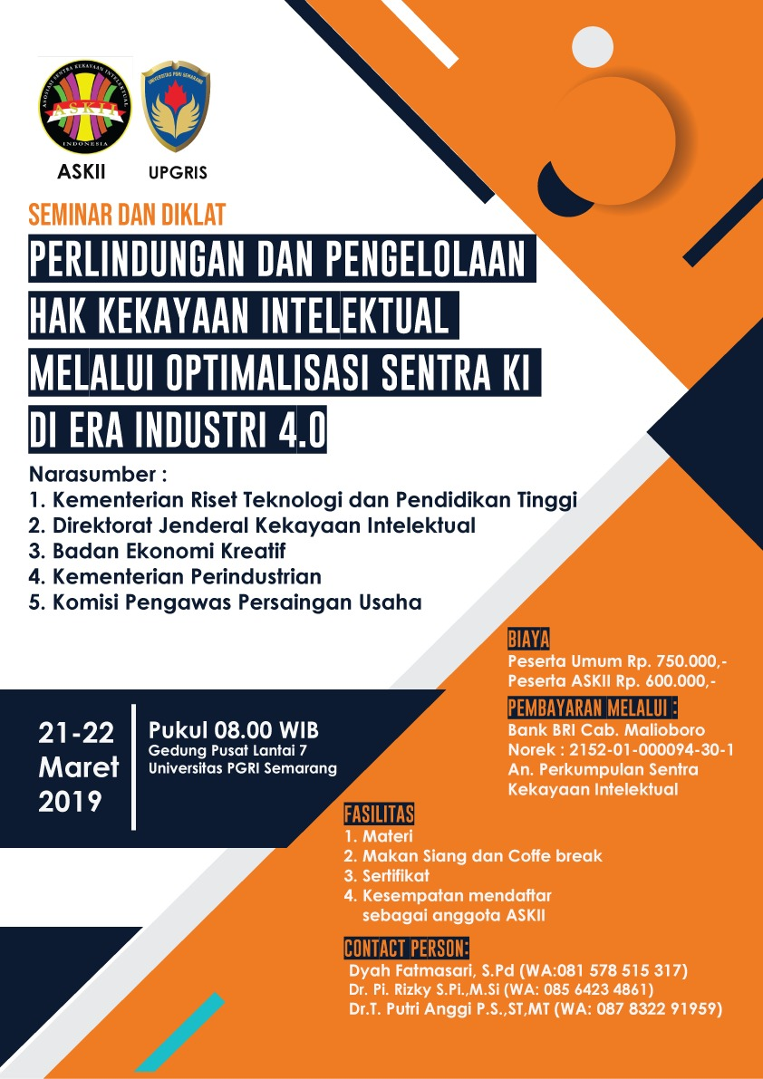
Gambar 1.3. Contoh forum ilmiah (dikutip dari WAG Kekayaan Intelektual).
Ketentuan jurnal ilmiah di bidang Sistem Komputer mengikuti pengaturan Pasca Sarjana Universitas Hasanuddin (URL http://pasca.unhas.ac.id, e-mail jurnal.sps.unhas@gmail.com). Ada dua jurnal prioritas yaitu e-Jurnal Program Pasca-Sarjana Universitas Hasanuddin (URL http://pasca.unhas.ac.id/jurnal/) dan International Journal of Engineering and Science Applications (IJEScA, URL http://pasca.unhas.ac.id/ojs/index.php/ijesca).
Dari Implementation Guide dari Technology and Innovation Support Center yang diterbitkan WIPO, diketahui bahwa The Technology and Innovation Support Center (TISC) program, run by the World Intellectual Property Organization (WIPO), is designed to give innovators easy access to locally based, high quality technology information and related services. WIPO bekerja bersama para pemerintah dari negara-negara anggotanya (tentu bisa didukung oleh disertasi para promovendus di negara masing-masing) mengusahakan tercapainya tujuan pendirian dan operasi efektif TISC yaitu:
- Facilitating access to patent databases and other science and technology resources; Terkait program TISC WIPO nomor satu & dua, metode penelitian pertama (pada Bab III); Terdapat peran dari data science untuk me-review progress-nya.
- Building the skills of TISC staff through on-site training and distance learning courses; Terkait program TISC WIPO nomor tiga & empat, metode penelitian kedua (pada Bab III); Terdapat peran dari para staf untuk mengelola big data, [akan] di-review disertasi ini.
- Providing information and training materials; Terkait program TISC WIPO nomor tiga dan empat, metode penelitian ketiga (pada Bab III); Terdapat peran dari para staf melakukan data analysis untuk menghasilkan material tersebut, [akan] di-review disertasi ini.
- Supporting awareness-raising activities;Terkait program TISC WIPO nomor empat, metode penelitian keempat (pada Bab III); Terdapat peran dari para pimpinan institusi untuk melakukan data analytics yaitu membangun sistem seperti Google Analytics.
- Sharing experience and best practices; Terkait program TISC WIPO nomor tiga, metode penelitian ketiga dan keempat (pada Bab III); Terdapat peran dari para pimpinan dan staff untuk melakukan data analytics dan data analysis, memanfaatkan micro services, progress-nya [akan] di-review disertasi ini.

- (Pentingnya) Kegunaan Penelitian
Disertasi ini diharapkan membawa beberapa manfaat penting bagi empat stake holder sebagai berikut: WIPO - (Enables sharing of experiences and best practices among TISCs) Penelitian yang dilakukan terhadap 17 perguruan tinggi Indonesia penerap TISC akan memungkinkan berbagi pengalaman dan cara terbaik mengelola sistem komputer terkait micro service architecture untuk data science dalam TISC. Government Authority - (Assesses user needs) Penelitian ini menguji dan mengonfirmasi keperluan pengguna TISC di 17 perguruan tinggi tersebut terkait micro service architecture untuk data science (computer system). Hal ini memungkinkan Pemerintah (c.q. DJKI) mengidentifikasi prioritas nasionalnya.
National Focal Point - (Identifies potential host institutions, assesses their capacities, and supports them in joining the TISC project) Penelitian ini mengidentifikasi potential host institutions di antara 17 perguruan tinggi itu, di mana yang terbaik? Menguji kapasitasnya terkait micro service architecture untuk data science sehingga mendukung perguruan tinggi di sekitarnya bergabung dalam TISC Project. Host Institution - (Provides administrative and technical staff required to deliver technology and innovation support services) Penelitian ini menyediakan tata kelola administratif dan staf teknis terkait micro service architecture untuk data science yang diperlukan untuk mengantarkan TISC kepada stake holder-nya.

- Ruang Lingkup /Batasan Penelitian /Metode Kajian
Sering suatu penelitian sangat luas lingkupnya bila dilihat dari cakupan wilayah, rentang waktu, atau aspek atau sektornya yang tidak mungkin diteliti secara keseluruhan karena beberapa pertimbangan. Dengan menyadari hal ini, peneliti perlu menjelaskan ruang lingkupnya dan batasan penelitian yang akan berpengaruh pada penarikan kesimpulan. Ruang tersebut terkorelasi dengan penelitian terkait dan kesimpulan yang ditarik merupakan kontribusi dari hasil penelitian.
Sesuai Pedoman Penulisan Tesis dan Disertasi, Edisi 4, akan dipilih kelompok ke-4 format dan struktur disertasi pada Program Pasca-Sarjana Universitas Hasanuddin yaitu MODIFIKASI (spektrum dari kuantitatif, kualitatif, dan kajian pustaka), tentu dengan persetujuan komisi pembimbing atau promotor, dengan mempertimbangkan karakteristik penelitiannya sesuai batasan yang hanya membahas terkait computer system technical infra-structure ditinjau pendekatan dari semua ranah tersebut (policy, services [kualitatif], infra-structures [kuantitatif], development [kajian pustaka], solutions, dan information) [6].
WIPO adalah forum global untuk: 1) kebijakan kekayaan intelektual, 2) layanan [termasuk TISC], 3) informasi, dan 4) kerja sama. Pada WIPO, dipercaya bahwa KI (Kekayaan Intelektual) dan inovasi berjalan dari tangan ke tangan. KI adalah menghargai orang untuk ide-ide-nya dan kreasi orisinal. Hal ini terkait bisnis berinvestasi dalam inovasi dan solusi baru. Hal ini bermakna menghidupkan inovasi dan kreativitas untuk keuntungan semua. Metode kajian berkutat pada dua hal (ruang lingkup) penting yaitu knowledge-sharing dan technical infra-structure (simak Gambar 1.2) untuk menyelesaikan permasalahan di tingkat Sentra KI dengan TISC-nya. Bagai mana pemodelan ideal untuk itu?
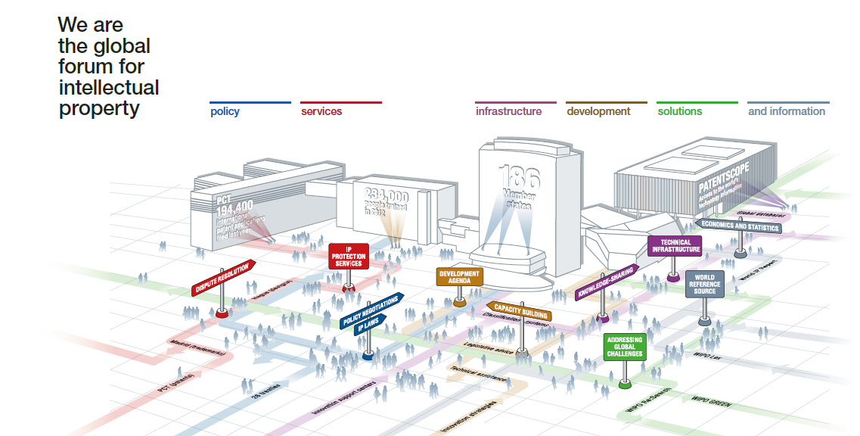
Gambar 1.4. Dua infra-struktur terkait sistem komputer yang di dalamnya terdapat TISC yaitu knowledge-sharing dan technical infra-structure [6].

WIPO membangun infra-struktur KI untuk mengkoneksikan sistem dan berbagi pengetahuan. Teknologi digital telah mengkreasi kemungkinan tak terbatas untuk berbagi kerja, data, dan pengetahuan tanpa kendala lokasi geografis. Meningkat, kantor KI dalam negara berbeda melakukan pooling tasks untuk menghindari duplikasi usaha-usaha mereka dan menolong mempercepat pemrosesan paten. Di Indonesia kantor KI bisa disebut sentra kekayaan intelektual sudah mempunyai ASKII (Asosiasi Sentra Kekayaan Intelektual Indonesia) yang berdiri sejak 30 Oktober 2017 [7]. Banyak negara juga setuju berbagi basis data mereka tentang dokumen paten, membuka akses ke informasi teknologi (dapat) bernilai untuk para inovator sedunia.
Kantor KI perlu standar teknis umum sehingga sistem teknologi informasi dalam negara berbeda dapat “berbicara” satu dengan lainnya dan pertukaran data. Di sini celah masuk penelitian disertasi ini. Peralatan yang baik juga diperlukan untuk secara bebas tersedia sehingga orang dapat mengakses, bernavigasi, dan menggunakan data itu. Standar teknis dan tool box seperti apa yang bisa meningkatkan keterpercayaan kantor KI untuk mengimplementasikan TISC? Apakah terkait micro service architecture untuk data science? WIPO berkoordinasi dengan kantor (HA)KI, untuk kasus Indonesia, tentu melalui Direktorat Jenderal Kekayaan Intelektual, mengembangkan worldwide interoperable tools dan standar teknis yang membuatnya lebih mudah untuk orang di mana pun mengakses dan menggunakan teknologi informasi. Hal ini adalah boosting method yang dipercaya bisa berkinerja terbaik memperbaiki keterpercayaan implementasi TISC. Bagai mana metode itu bisa mempengaruhi keterpercayaan tersebut? Hal itu [akan] menjadi pembahasan disertasi ini. Infra-struktur berbagi pengetahuan yang ditopang oleh micro service architecture untuk data science menolong mengatur level bidang “permainan” dengan menyediakan akses cepat, bebas, dan universal ke kesejahteraan dari informasi yang dibangkitkan oleh sistem kekayaan intelektual. Infra-struktur yang diperlukan untuk berpartisipasi dalam knowledge economy, jalan raya-nya adalah internet, jembatannya adalah interoperable data standards, dan kendaraannya adalah (sistem) komputer dan basis data.

- Definisi dan Istilah, Glosarium
Tulisan ilmiah harus jelas dan tidak menimbulkan salah tafsir. Bila mana dalam disertasi digunakan istilah atau kata yang tidak lazim atau istilah yang mungkin menimbulkan kesalahan tafsir, maka istilah atau kata itu perlu diberi definisi atau batasan pengertian. Definisi di sini berbeda dengan definisi operasional dalam pengertian kuantitatif yang menjelaskan bagai mana suatu variabel dapat diukur secara operasional. Sudah diuraikan di depan definisi tentang disertasi, istilah tentang CBIS, CBS, dan masih banyak lagi yang perlu diterangkan dalam suatu glosarium. Pedoman glosarium disertasi ini diarahkan mengacu pada referensi di URL https://glasnostic.com/blog/microservices-architecture-patterns-service-mesh-glossary Di sini diuraikan Microservices Glossary, Architecture and Components, dan-lain-lain. Di Bab 2 diterangkan pengertian data mining dan metode CRISP-DM terkait klasifikasi data dalam Sentra KI, melengkapi model of engineering problems untuk pengembangan TISC.

- Organisasi dan Sistematika
Disertasi adalah karya ilmiah yang komprehensif dan ditulis dalam jumlah halaman yang banyak. Agar para promotor, penguji, dan pembaca dengan mudah dapat memahami isinya, perlu dijelaskan sistematika atau struktur organisasinya. Bagian ini menjelas secara garis besar isi setiap bab, sub-bab, serta anak sub-bab berikut ringkasan hubungan satu dengan lainnya. Dengan membaca organisasi dan sistematika ini, pembaca sejak awal sudah dapat memperoleh gambaran garis besar isi buku disertasi.

BAB I. PENDAHULUAN
Garis besar: Bab ini merupakan bab pertama disertasi yang isinya mengantar pembaca tentang apa, mengapa, dan untuk apa suatu topik diteliti. Tulisan yang mendahului uraian disertasi berisi hal-hal sebagai berikut.
- Latar Belakang Masalah /Konteks Penelitian
Garis besar: Bidang kajian PS3ITE adalah sistem komputer. TISC adalah skema program, sumbangan baru bagi perkembangan ilmu pengetahuan.
- Rumusan Masalah /Fokus Penelitian
Garis besar: Bagai mana tinjauan komprehensif data science dengan big data, data analysis, data analytics, dari perguruan tinggi yang sudah membangun TISC?
- Tujuan Penelitian
Garis besar: Menghayati azas-azas keilmuan sehingga dapat berpikir, bersikap, dan bertindak sebagai ilmuwan sesuai bidang keilmuannya.
- Manfaat /Kegunaan Penelitian
Garis besar: Disertasi membawa manfaat penting bagi empat stake holder sebagai berikut: WIPO, Government Authority, National Focal Point, dan Host Institution.
- Ruang Lingkup /Batasan Penelitian
Garis besar: Mempertimbangkan karakteristik penelitiannya sesuai batasan yang hanya membahas terkait computer system technical infra-structure.
- Definisi dan Istilah, Glosarium
Garis besar: Harus jelas dan tidak menimbulkan salah tafsir bila mana dalam disertasi digunakan istilah atau kata yang tidak lazim atau istilah menimbulkan kesalahan tafsir.
- Organisasi dan Sistematika
Garis besar: Bagian ini menjelas secara garis besar isi setiap bab, sub-bab, serta anak sub-bab berikut ringkasan hubungan satu dengan lainnya.

BAB II. TINJAUAN PUSTAKA
Garis besar: Bagian ini memuat uraian sistematis tentang teori, pemikiran, dan hasil penelitian terdahulu yang ada hubungannya dengan penelitian yang dilakukan oleh penulis. Bagian ini dimaksudkan memberikan kerangka dasar yang komprehensif mengenai konsep, prinsip, atau teori yang akan digunakan untuk pemecahan masalah.
- Tinjauan Hasil Penelitian
Garis besar: Berisi tinjauan terhadap hasil penelitian sebelumnya yang terkait dengan fokus penelitian, mencakup substansi topik, kesimpulan /temuan, dan metode yang digunakan.
- Tinjauan Teori dan (Kerangka) Konsep(-tual)
Garis besar: Terkait fokus penelitian, baik teori tingkat umum (grand theories), teori level menengah (middle range theories), atau pun teori yang berlaku setempat (parochial /lokal theories).
- Kerangka Pemikiran (Konseptual) dan Hipotesis Pengarah
Garis besar: Menurut Cresswell (1994) kerangka melukiskan hubungan beberapa konsep yang diteliti. Hipotesis merupakan pernyataan jawaban singkat atas rumusan masalah.

BAB III. METODE PENELITIAN
Garis besar: Bagian ini memuat waktu dan lokasi penelitian, bahan dan alat yang digunakan dalam penelitian, serta metode analisisnya secara rinci, terdiri atas hal-hal sebagai berikut:
- Rancangan Penelitian (Tahap Penelitian dan Jadwal)
Garis besar: Bagian ini disebut juga sebagai desain penelitian diartikan sebagai strategi untuk melaksanakan penelitian.
- Waktu dan Lokasi Penelitian
Garis besar: Untuk penelitian lapangan disebutkan tempat dan kondisi wilayah, serta waktu pelaksanaan penelitian.
- Bahan dan Alat (Instrumen Pengumpul Data)
Garis besar: Pada penelitian eksperimental, bahan dan alat yang digunakan harus dijelaskan.
- Populasi dan Sampel (Sumber Data)
Garis besar: Populasi adalah kumpulan dari objek yang diteliti, misalnya 17 perguruan tinggi dengan TISC MoU dan Sentra KI-nya.
- Teknik Pengumpulan Data
Garis besar: Uraian lengkap dan rinci tentang langkah dan prosedur pengambilan pengumpulan data.
- Definisi Operasional (Validitas Temuan /Simpulan)
Garis besar: Uraian definisi yang diperlukan untuk menjelaskan bagai mana suatu variabel diukur ketika penelitian akan dilakukan.
- Teknik Analisis (Data)
Garis besar: Perlu diuraikan jenis analisis yang digunakan dan alasan pemilihannya. Apa bila digunakan program komputer, disebutkan deskripsi programnya.
- Pendekatan dan Jenis Penelitian
Garis besar: Perlu ditekankan apakah penelitian ini sepenuhnya kualitatif atau kombinasi dengan pendekatan kuantitatif.
- Pengelolaan Peran Peneliti
Garis besar: Bagai mana peneliti berperan sebagai instrumen penelitian dan instrumen lain sifatnya hanya mendukung peneliti.

BAB IV. HASIL PENELITIAN DAN PEMBAHASAN
Garis besar: Diorganisasikan sesuai dengan topik-topik tertentu dalam cakupan fokus penelitian, jumlah bab disesuaikan dengan jumlah topik yang dianggap penting /signifikan dalam cakupan fokus tersebut.
- Deskripsi Hasil Penelitian
Garis besar: Penyajian memuat deskripsi sistematik tentang data dan temuan yang diperoleh, dapat berupa narasi yang disertai analisis statistik, pengujian hipotesis, tabel, grafik, gambar, atau alat penolong lainnya.
- Pembahasan
Garis besar: Tujuannya yaitu menjawab pertanyaan penelitian, rumusan masalah.

BAB V. PENUTUP
Garis besar: Bab ini memuat temuan pokok atau kesimpulan (yang dijabarkan dari hasil penelitian), implikasi teoritis (pada penelitian lebih lanjut) dan kebijakan dari simpulan tersebut.
- Kesimpulan
Garis besar: Hasil pengujian hipotesis atau pencapaian tujuan penelitian, merangkum semua hasil penelitian yang telah diuraikan dan tata urutannya hendaknya sama dengan urutan yang ada dalam hasil dan pembahasan sehingga konsistensi tetap terpelihara. Temuan pokok akan menunjukkan sejauh mana penelitian menghasilkan konsep atau teori baru atau melakukan pengembangan re-concepts dan re-theory yang suda ada pada disiplin ilmu terkait (informatics).
- Saran /Rekomendasi
Garis besar: Saran dibuat berdasarkan hasil penelitian dan pengalaman serta pertimbangan peneliti yang ditujukan kepada para peneliti lain yang akan melanjutkan atau mengembangkan penelitian lebih lanjut. Saran yang baik dapat dilihat dari rumusan dan operasional sehingga orang lain yang melaksanakan tidak mengalami kesulitan.

FORMAT MODIFIKASI
Bila mana dari format penelitian (kuantitatif, kualitatif, kepustakaan) masih dianggap belum sesuai dengan kebutuhan, peneliti dengan seizin Komisi Pembimbing /Promotor dapat melakukan modifikasi atas ketiga format tersebut berdasarkan karakteristik penelitiannya. Modifikasi dapat berupa penyesuaian organisasi atau sistematika disertasi, penguraian atau penambahan bab, sub-bab atau anak sub-bab menjadi lebih rinci.

Bibliography
Author, W. (2016, 9). IP/C/W/633/Add.1 . Retrieved 7 15, 2019, from WTO.org: https://docs.wto.org/dol2fe/Pages/FE_Search/FE_S_S009-DP.aspx?language=E&CatalogueIdList=241809,239313,239277,239149,239147,239134,239123,239146,238711,232557&CurrentCatalogueIdIndex=5&FullTextHash=&HasEnglishRecord=True&HasFrenchRecord=True&HasSpanishRec
Author, W. R. (2017). Technology and Innovation Support Centers (TISCs) Report. Geneva: WIPO.
Fatta, H. A. (2007). Analisis dan Perancangan Sistem Informasi untuk Keunggulan Bersaing Perusahaan dan Organisasi Modern. Yogyakarta: ANDI.
Grumman, S. M. (2014). Computer-based System, Access Science. Mc. Graw Hill Education.
Penyusun, T. (2012). Pedoman Penulisan Tesis dan Disertasi. Makassar: Program Pasca-Sarjana Universitas Hasanuddin.
Penyusun, T. (2012, 3 19). Studi Kelayakan Program Studi (Baru) S3 Ilmu Teknik Elektro. Makassar, Sulawesi Selatan, Indonesia: Fakultas Teknik Universitas Hasanuddin.
Team, A. (2014). WIPO Brochure IP Work. WIPO.
Team, A. (2017). About the WIPO TISC . Retrieved 7 15, 2019, from WIPO: https://www.wipo.int/export/sites/www/tisc/en/doc/roadmap.pdf

